บทที่ 7
ผลการทดลอง

การใช้งานเวอร์ชวลแมชีนขนาดเล็กที่ได้พัฒนาให้ใช้บนอุปกรณ์บอร์ดคอม86นั้น สามารถใช้งานได้ดังนี้

  - การใช้งานผ่านระบบปฏิบัติการดอสบนคอมพิวเตอร์
การทำงานผ่านระบบปฏิบัติการดอสนั้น หลายคนจะเข้าใจว่า เราสามารถทำงานได้โดยใช้โปรแกรมดอส พรอมต์(Dos Prompt) ที่มีในระบบปฏิบัติการวินโดว์ทั่วไป ซึ่งโปรแกรมดอสพรอมต์นั้นจะทำงานจำลองการทำงานบนดอส ทำงานผ่านทางคอมมานพรอมต์(Command Prompt) แต่โปรแกรมดอสพรอมต์นั้น จะเรียกการใช้งานพลายอย่างจากวินโดว์ เช่น การจัดการเรื่องหน่วยความจำ
ดังนั้น การทดลองทำงานเวอร์ชวลแมชีนขนาดเล็กบนคอมพิวเตอร์นั้น ควรจะใช้เครื่องที่มีดอสเป็นระบบปฏิบัติการจริงๆ หรือทำโดยการสร้างแผ่นเปิดเครื่องหรือบูตดิสก์ (Boot Disk) ซึ่งสามารถทำได้โดยขั้นตอนดังนี้
ขั้นตอนการทำแผ่นบูตดิสก์โดยใช้ระบบปฏิบัติการวินโดว์ 95 , 98 หรือ ME
- ใส่เผ่นดิสก์ลงในเครื่อง
- ไปที่ปุ่ม Start แล้วเข้าไปที่ Control Panel
- เลือกเข้าโปรแกรมที่ Add or Remove Programs
- เลือกหัวข้อ Create Startup Disk
- คลิ๊กไปที่ OK

ขั้นตอนการทำแผ่นบูตดิสก์โดยใช้ระบบปฏิบัติการวินโดว์ 2000 หรือ XP
- ใส่เผ่นดิสก์ลงในเครื่อง
- ไปที่ปุ่ม Start แล้วเข้าไปที่โปรแกรม Windows Explores
- เลือกไปที่ My Computer
- คลิ๊กขวาไปที่ไดรฟ์เอ (Drive A)
- เลือกหัวข้อ Format ..
- ที่หัวข้อ Format Option เลือก Create an MS-DOS startup disk
- เลือกทำงานไปที่ Start

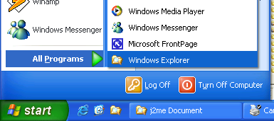
รูปที่ 7-1 การทำแผ่นบูตดิสก์โดยใช้ระบบปฏิบัติการวินโดว์ 2000 หรือ XP

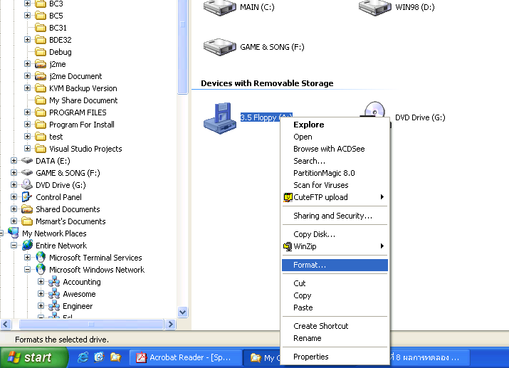
รูปที่ 7-2 เลือกฟอร์แมตแผ่น

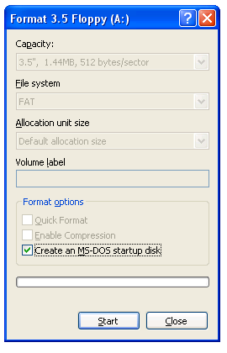
รูปที่ 7-3 เลือกสร้างแผ่นบูตดิสก์

จากนั้นทำการปิดแล้วเปิดเครื่องขึ้นมาใหม่อีกครั้ง โดยใส่แผ่นดิสก์ลงไปด้วย เครื่องจะทำการเปิดเครื่องโดยเป็นการทำงานระบบดอส จากนั้นทดลองใช้งานเวอร์ชวลแมชีนขนาดเล็กเพื่อทดสอบดูได้
การทดลองใช้งานระบบปฏิบัติการดอสโดยใช้แผ่นบูตดิสก์นั้น เป็นวิธีที่ง่ายกว่าการลงระบบปฏิบัติการดอสลงในเครื่องเอง แต่วิธีนี้จะอาจจะเกิดปัญหาในการทำงานได้ เพราะการใช้แผ่นบูตดิสก์นั้น เป็นเพียงแค่ระบบจำลองของดอสเท่านั้น อาจจะไม่สามารถทำงานได้เมื่อนำไปลงบนบอร์ดคอม 86 ก็ได้

  - การใช้งานผ่านบอร์ดคอม 86
สิ่งที่ได้มากับชุดพัฒนาบอร์ดคอม 86 มีดังนี้
- อแดปเตอรสําหรับบอรดคอม86 1 อัน
- สาย Serial ชนิด null modem 1 เสน
- สาย USB ชนิด A-B 1 เสน
- ซีดีรอมโปรแกรมและคูมือการใชงาน 1 แผน
ความต้องการของระบบเบื้องต้น
- เครื่องคอมพิวเตอร์สำหรับใช้คอมไพล์และตรวจสอบการทำงานของโปรแกรม 1 เครื่องโดยจะต้องมีพอร์ตอนุกรมสำหรับใช้งานได้อย่างน้อย 1 พอร์ต และมีการ์ดอีเธอร์เน็ต อย่างน้อย 1 การ์ด หากต้องการพัฒนาโปรแกรมที่ใช้คุณสมบัติทางด้านเน็ตเวิร์ค
- โปรแกรมเทอรมินัล เชน Hyperterminal เปนตน
- สาย serial
- สายแลนชนิดแบบสายตรง (straight-through twisted pair cable) และ 10Base-T hub หรือ สายแลนชนิดแบบครอส (twisted pair cross cable)
การติดตั้งการใช้งานบอร์ดคอม 86 มีดังนี้
- นำบอร์ดคอม86 ออกมาจากซองที่ใช้บรรจุเพื่อการขนส่งและตรวจสอบสภาพของบอร์ดใน เบื้องต้นว่าเกิดการชำรุดเสียหายจากการขนส่งหรือไม่
- เชื่อมต่อสายของ Serial Cable ที่ให้มากับพอร์ตอนุกรมของคอมพิวเตอร์ที่ต้องการใช้งานและเชื่อมต่อสายอีกด้านเข้ากับบอร์ดคอม86

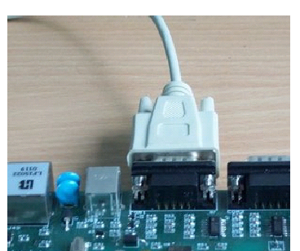
รูปที่ 7-4 การเชื่อมต่อสายซีเรียลเข้ากับบอร์ดคอม86

- เชื่อมต่อสาย Ethernet เข้าบอร์ดคอม86 และเครื่องคอมพิวเตอร์หรือเน็ตเวิร์คฮับ

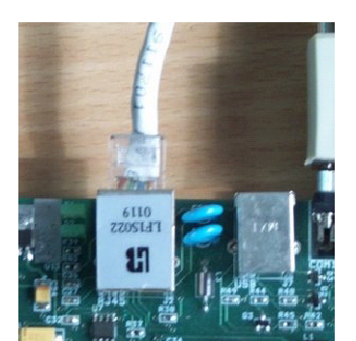
รูปที่ 7-5 การเชื่อมต่อสายอีเธอร์เน็ตเข้ากับบอร์ดคอม86

- เปิดโปรแกรม terminal ที่ใช้งานขึ้นมาและทำการสร้างการเชื่อมต่อใหม่

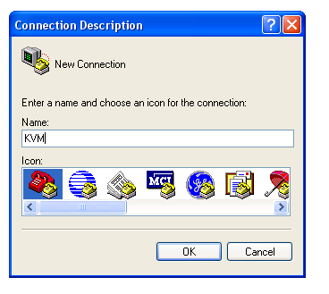
รูปที่ 7-6 การสร้างการเชื่อมต่อเข้ากับบอร์ดคอม86
- จากนั้นเลือกพอร์ตที่ต้องการใช้เชื่อมต่อกับบอร์ดคอม86 โดยเลือกที่หัวข้อ Connect using

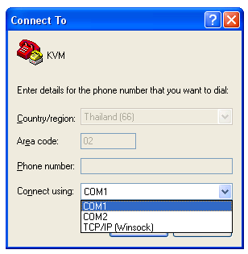
รูปที่ 7-7 การเลือกพอร์ตที่จะทำการเชื่อมต่อกับบอร์ดคอม86

- จากนั้นทำการตั้งค่าในการเชื่อมต่อ โดยควรจะตั้งค่าต่างๆดังนี้
- กำหนดอัตราดารรับส่งข้อมูลอยู่ที่ 57600 บิตต่อวินาที
- ข้อมูลเป็นแบบ 8 บิต
- ไม่มีพาริตี้
- Stop บิตเท่ากับ 1
- ยกเลิกการทำโฟลว์คอนโทรล (Flow Control) ทั้งทางด้านฮาร์ดแวร์และซอฟต์แวร์

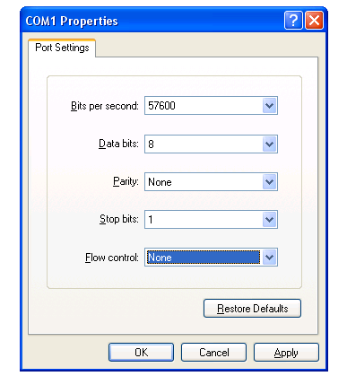
รูปที่ 7-8 การตั้งค่าการสื่อสารเพื่อใช้เชื่อมต่อกับบอร์ดคอม86

- ต่อปลั๊กของอแดปเตอร์เข้ากับบอร์ดคอม86 และต่ออแดปเตอร์เข้ากับแหล่งจ่ายไฟ

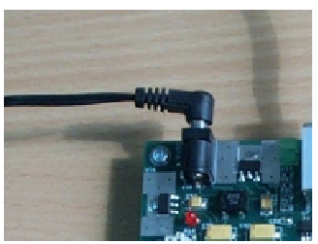
รูปที่ 7-9 การเชื่อมต่ออแดปเตอร์กับบอร์ดคอม86

- กดสวิตซ์รีเซตช์จะเห็นโปรแกรมบนบอร์ดเริ่มทำงานโดยการแสดงผลผ่านโปรแกรมทอร์มินัลที่ใช้งาน
เมื่อสามารถทำการติดต่อกับบอร์ดคอม 86 ได้แล้ว การนำโปรแกรมเวอร์ชวลแมชีนขนาดเล็กที่เราได้พัฒนา ส่งไปที่บอร์ดและเริ่มทดลองใช้งาน การส่งข้อมูลไปที่บอร์ดคอม 86 นั้น สามารถทำได้ด้วยการใช้โปรแกรมทอร์มินัล เลือกไปที่หัวข้อ Tranfer และเลือก Send File จากนั้นจะมีหน้าต่างให้เลือกไฟล์ที่จะทำการส่ง ให้เราเลือกไปที่ไฟล์ที่ต้องการ และกดส่งข้อมูล
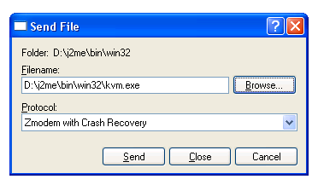
รูปที่ 7-10 การส่งไฟล์เข้าไปที่บอร์ดคอม86 ผ่านโปรแกรมทอร์มินัล

ส่วนการใช้งานโปรแกรมนั้น ก็ทำได้เช่นเดียวกับที่ใช้งานบนคอมมานพรอมต์ที่ได้ทดลองมาก่อนหน้านี้

  - ผลการทดลองทำงาน
หลังจากที่ได้นำโปรแกรมเวอร์ชวลแมชีนขนาดเล็กที่ได้พัฒนามาสำหรับบอร์ดคอม86 ลงไปไปที่บอร์ดแล้ว เราก็สามารถทดลองใช้งานโปรแกรมได้โดยผ่านทางโปรแกรมทอร์มินัล โดยผลการทดลองมีดังนี้
    - การแสดงผลช่วยเหลือต่างๆ
การทดลองใช้คำสั่งแสดงค่าช่วยเหลือ(Help)ต่างๆ ทำได้ดังนี้
- การแสดงค่าช่วยเหลือปกติ โดยพิมพ์คำสั่ง kvm
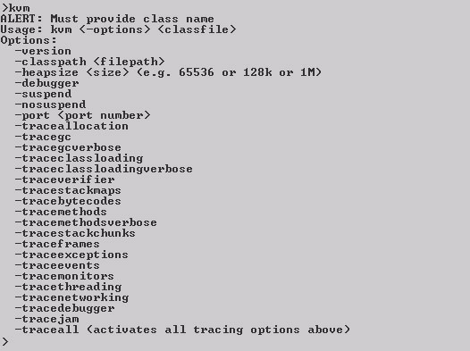
รูปที่ 7-11 การแสดงค่าช่วยเหลือ

- การแสดงเวอร์ชันที่กำลังพัฒนาอยู่ โดยใช้คำสั่ง kvm -version

รูปที่ 7-12 การแสดงเวอร์ชันที่พัฒนาอยู่

    - การทดลองเรียกคลาสไฟล์ขึ้นมาทำงาน
เนื่องจากการพัฒนาเวอร์ชวลแมชีนขนาดเล็กยังไม่เสร็จสมบูรณ์ดี ทำให้ยังไม่สามารถเรียกคลาสไฟล์ขึ้นมาได้ โดยผลจากการใช้คำสั่ง kvm Hello จะได้ผลการทำงานที่ไม่เสร็จสมบูรณ์ ดังนั้น เพื่อให้ทราบว่าเวอร์ชวลแมชีนขนาดเล็กที่เราพัฒนาขึ้นมาได้ทำงานถึงั้นไหนแล้ว จึงได้แทรกคำสั่งลงไปในไฟล์ StartJVM.c ดังนี้

/* Initialize profiling variables */
InitializeProfiling();
#if INCLUDEDEBUGCODE
printf("InitializeProfiling Finished\n");
#endif /* INCLUDEDEBUGCODE */

/* Initialize the memory system */
InitializeMemoryManagement();
#if INCLUDEDEBUGCODE
printf("InitializeMemoryManagement Finished\n");
#endif /* INCLUDEDEBUGCODE */

/* Initialize internal hash tables */
InitializeHashtables();
#if INCLUDEDEBUGCODE
printf("InitializeHashtables Finished\n");
#endif /* INCLUDEDEBUGCODE */

/* Initialize inline caching structures */
InitializeInlineCaching();
#if INCLUDEDEBUGCODE

printf("InitializeInlineCaching Finished\n");
#endif /* INCLUDEDEBUGCODE */

/* Initialize the class loading interface */
InitializeClassLoading();
#if INCLUDEDEBUGCODE
printf("InitializeClassLoading Finished\n");
#endif /* INCLUDEDEBUGCODE */

/* Load and initialize the Java system classes needed by the VM */
InitializeJavaSystemClasses();
#if INCLUDEDEBUGCODE
printf("InitializeJavaSystemClasses Finished\n");
#endif /* INCLUDEDEBUGCODE */

/* Initialize the class file verifier */
InitializeVerifier();
#if INCLUDEDEBUGCODE
printf("InitializeVerifier Finished\n");
#endif /* INCLUDEDEBUGCODE */

/* Initialize the event handling system */
InitializeEvents();
#if INCLUDEDEBUGCODE
printf("InitializeEvents Finished\n");
#endif /* INCLUDEDEBUGCODE */

ซึ่งเมื่อเรียกใช้คำสั่ง kvm Hello จะได้ผลการทำงานดังนี้

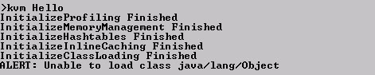
รูปที่ 7-13 การแสดงผลการเรียกคลาสขึ้นมาทำงาน

    - การทดลองการร้องขอหน่วยความจำ
เวอร์ชวลแมชีนขนาดเล็กที่ได้พัฒนามานั้น สามารถทำงานร้องขอหน่วยความจำได้ โดยค่าการร้องขอหน่วยความจำปกติจะเท่ากับ 65,024 ไบต์ ซึ่งเราสามารถเรียกให้เวอร์ชวลแมชีนขนาดเล็กที่เราพัฒนา แสดงการร้องขอหน่วยความจำได้โดยใช้คำสั่ง kvm –traceallocation <filename> ซึ่งจะได้ผลการทำงานดังนี้

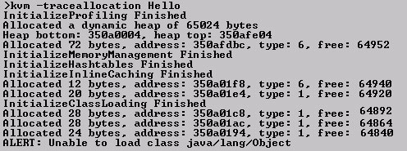
รูปที่ 7-14 แสดงผลการทำงานร้องขอหน่วยความจำ

นอกจากนั้นเรายังสามารถกำหนดขนาดของหน่วยความจำได้เช่นกัน โดยการใช้คำสั่ง –heapsize <heapsize> ซึ่งได้อธิบายไปแล้วในบทที่ 7 โดยลองผลของการใช่งานคำสั่ง kvm –traceallocation –heapsize 50k <file> จะได้ดังนี้

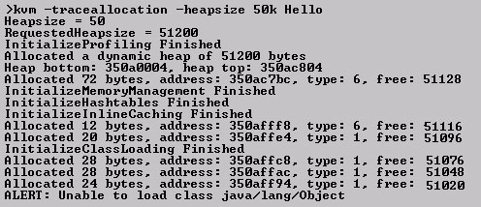
รูปที่ 7-15 แสดงผลการทำงานร้องขอหน่วยความจำที่กำหนดขนาดไว้

